# Transformer算子原理分享

**0.前言**

**来自于attention is all you need，2017年论文，谷歌研究院**

**其影响力绝不低于Resnet，颠覆了传统CNN/RNN用于视觉/NLP的任务，NLP的里程碑事件！**

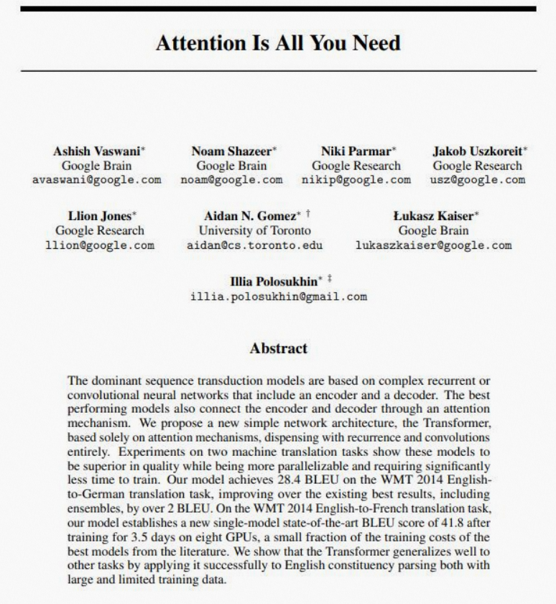

**Transformer的里程碑事件：**

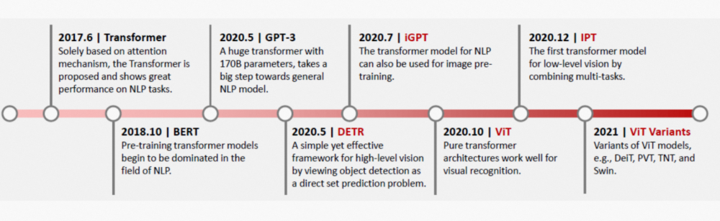

**1.一个NLP的例子**

1）传统NLP模型没有注意力机制前，没法让模型认知不同的单次之间也是存在关系的。

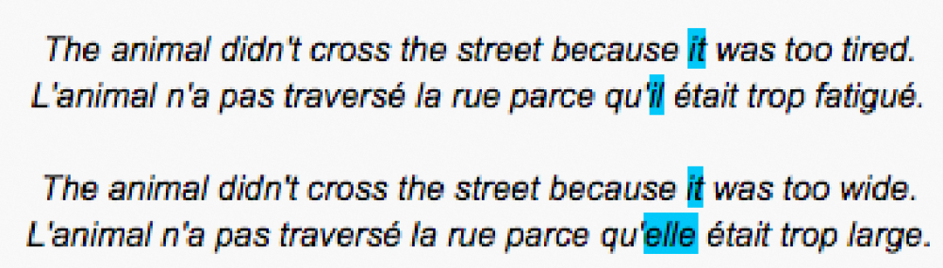

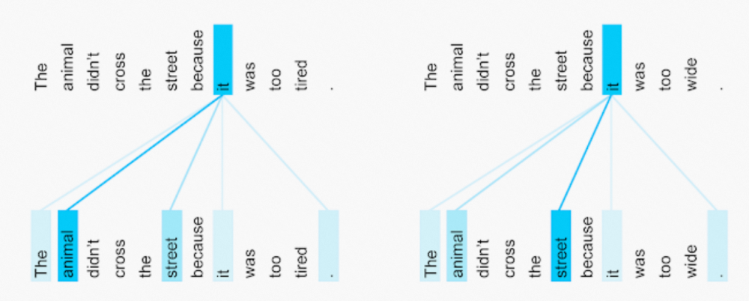

**2.如果使用Transformer来做机器翻译**

**1）简单描述1**

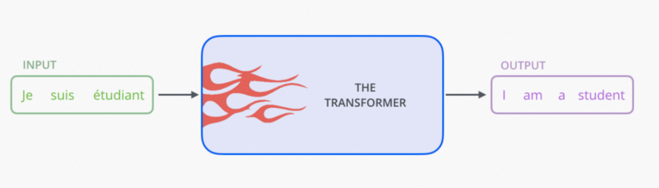

**2）简单描述2**

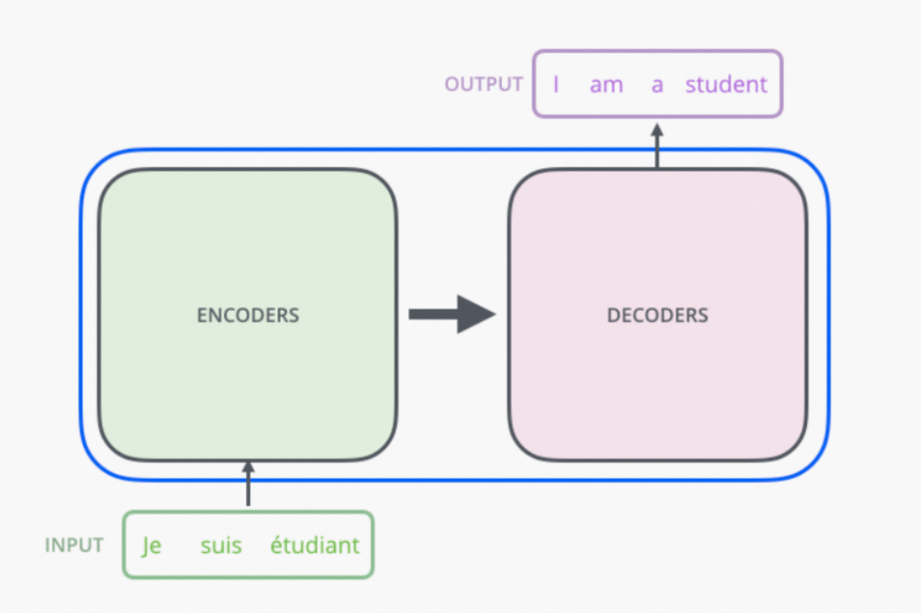

**3）Transformer翻译网络架构图**

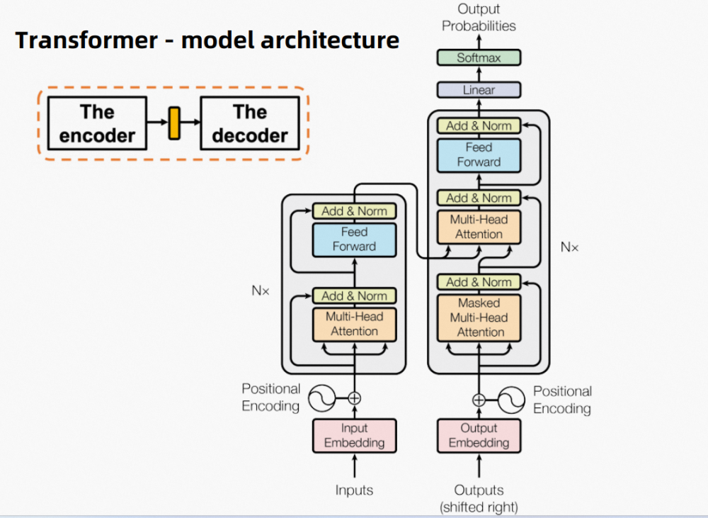

**4）Multi-Head Attention网络细节**

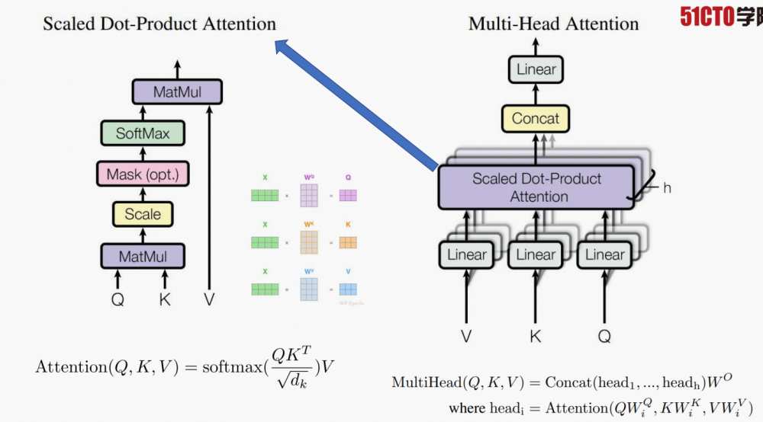

**5）基于QKV的注意力细节**

**只有2个单词，如果进行Q,K,V来制作注意力机制**

**如何用数学来描述2个单词之间的关系？**

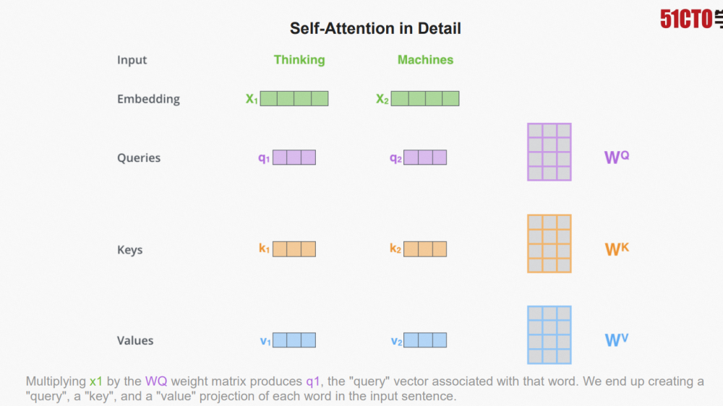

**来一个形象带数值的例子-1**

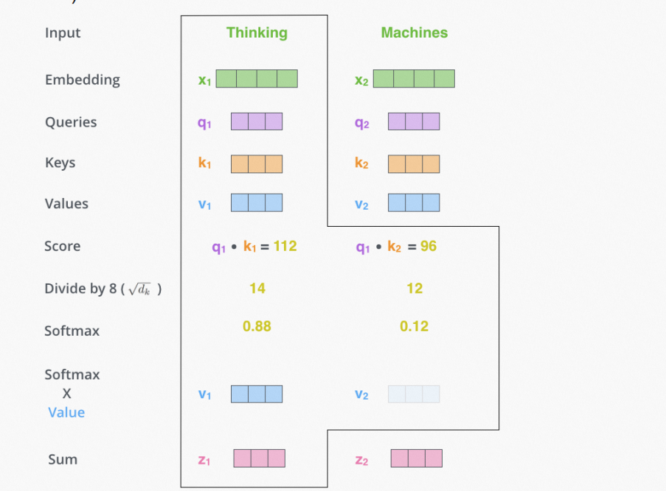

**如何得到Q,K,V？**

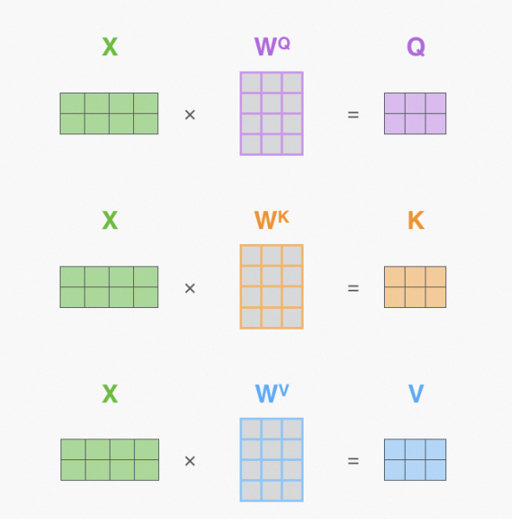

**公式总结：**

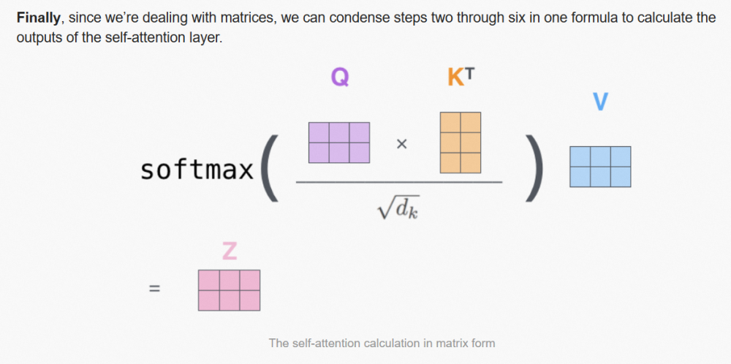

**多头的注意力机制**

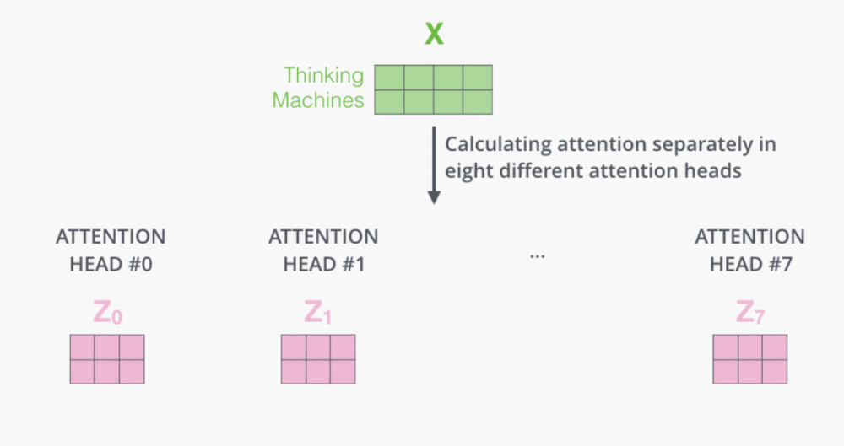

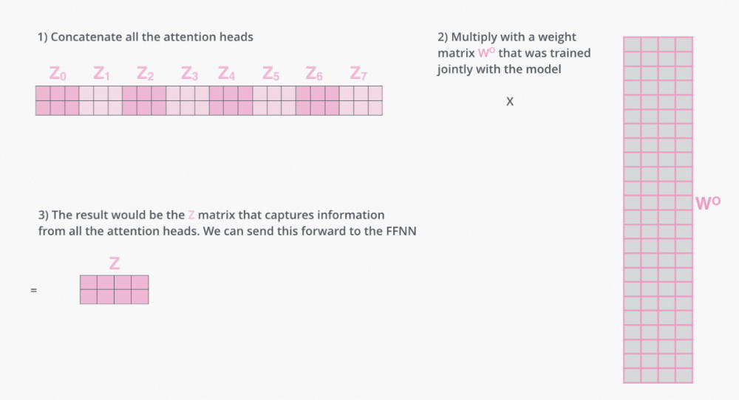

**最后的注意力机制完整的结构：**

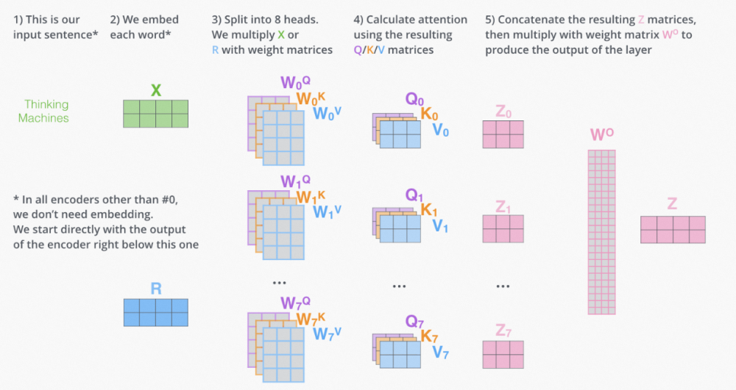

**当输入经过注意力机制后的可视化效果：**

